**Mẫu 01**

|  |  |
| --- | --- |
| UBND QUẬN LONG BIÊN  **TRƯỜNG MN HOA SEN** | **CỘNG HÒA XÃ HỘI CHỦ NGHĨA VIỆT NAM**  **Độc lập - Tự do - Hạnh phúc**  *Long Biên, ngày 27 tháng 11 năm 2023* |

**DANH SÁCH**

**Cán bộ, công chức phải kê khai tài sản, thu nhập năm 2023**

|  |  |  |  |  |
| --- | --- | --- | --- | --- |
| **TT** | **Họ tên** | **Ngày tháng năm sinh** | **Chức vụ,**  **đơn vị công tác** | **Ghi chú** |
|
| **I** | **Kê khai lần đầu** |  |  |  |
| 1 | Không có |  |  |  |
| 2 |  |  |  |  |
| 3 |  |  |  |  |
| **II** | **Kê khai bổ sung** |  |  |  |
| 1 | Không có |  |  |  |
| 2 |  |  |  |  |
| 3 |  |  |  |  |
| **III** | **Kê khai hàng năm** |  |  |  |
| 1 | Nguyễn Thị Ngọc Hân | 16/03/1982 | Hiệu trưởng – Trường MN Hoa Sen |  |
| 2 | Nguyễn Thị Cẩm Linh | 19/04/1977 | Phó hiệu trưởng – Trường MN Hoa Sen |  |
| 3 | Đào Thị Đức | 12/02/1988 | Phó hiệu trưởng – Trường MN Hoa Sen |  |
| **Tổng** | | **03** |  |  |

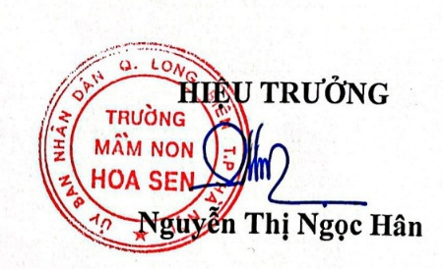

**Mẫu 02**